Resolución del Pleno del Instituto de Transparencia, Acceso a la Información Pública y Protección de Datos Personales del Estado de México y Municipios, con domicilio en Metepec, Estado de México, de fecha doce de agosto de dos mil veinte.

VISTO el expediente formado con motivo del recurso de revisión 00502/INFOEM/IP/RR/2020, interpuesto por el C. XXXXXX XXXXXXX X., en lo sucesivo EL RECURRENTE, en contra de la respuesta del Tribunal Estatal de Conciliación y Arbitraje, en lo sucesivo EL SUJETO OBLIGADO, se procede a dictar la presente resolución con base en lo siguiente:
R E S U L T A N D O
I. En fecha dieciocho de diciembre de dos mil diecinueve, EL RECURRENTE presentó a través del Sistema de Acceso a la Información Mexiquense, en lo subsecuente EL SAIMEX ante EL SUJETO OBLIGADO, la solicitud de acceso a información pública, a las que se les asignó el número 00146/TRIECA/IP/2019, mediante el cual requirió lo siguiente:

Número de Solicitud | Contenido
00146/TRIECA/IP/2019 | “SOLICITO EN FORMATO EXCEL, LA RELACIÓN DE TODAS LAS DEMANDAS QUE SE TENGAN INTERPUESTAS EN LA SALA ECATEPEC ESPECIFICANDO EL NOMBRE DE LOS ACTORES, LAS FECHAS EN QUE FUERON INTERPUESTAS, LOS FOLIOS O CLAVES BAJO LAS QUE QUEDARON REGISTRADAS Y EL ESTATUS PROCESAL DE CADA UNA DE ELLAS AL 18 DE DICIEMBRE DE 2019 POR DESPIDOS INJUSTIFICADOS EN CONTRA DEL AYUNTAMIENTO DE VALLE DE CHALCO SOLIDARIDAD.” (sic)

II. De las constancias que obran en EL SAIMEX, se advierte que en fecha catorce de enero de dos mil veinte, EL SUJETO OBLIGADO dio respuesta a la solicitud de información, en los siguientes términos:
“Folio de la solicitud: 00146/TRIECA/IP/2019
Estimado solicitante: Adjunto encontrará información referente a la solicitud numero 00146/TRIECA/IP/2019 "SOLICITO EN FORMATO EXCEL, LA RELACIÓN DE TODAS LAS DEMANDAS QUE SE TENGAN INTERPUESTAS EN LA SALA ECATEPEC ESPECIFICANDO EL NOMBRE DE LOS ACTORES, LAS FECHAS EN QUE FUERON INTERPUESTAS, LOS FOLIOS O CLAVES BAJO LAS QUE QUEDARON REGISTRADAS Y EL ESTATUS PROCESAL DE CADA UNA DE ELLAS AL 18 DE DICIEMBRE DE 2019 POR DESPIDOS INJUSTIFICADOS EN CONTRA DEL AYUNTAMIENTO DE VALLE DE CHALCO SOLIDARIDAD." Reciba usted un cordial saludo.
ATENTAMENTE
I.S.C. ANGÉLICA GARCÍA HERRERA”

Asimismo, adjunto dos archivos electrónicos denominados 146-2019.pdf y DEMANDAS.pdf, los cuales por ser del conocimiento de las partes no se inserta en el presente apartado; sin embargo, el primero de ellos contiene la respuesta del Presidente la Sala Auxiliar de Ecatepec del Tribunal Estatal de Conciliación y Arbitraje del Estado de México, en el que le señaló que los expedientes se encuentran dentro del listado de clasificación como reservados, aunado a ello, le comunicó que le adjunto un listado de 120 demandas en el que el Ayuntamiento de Valle de Chalco Solidaridad; y el segundo de ellos, el listado de mencionado.

III. Inconforme con la respuesta, el quince de enero de dos mil veinte, EL RECURRENTE interpuso el recurso de revisión objeto del presente estudio, y se le asignó el número de expediente 00502/INFOEM/IP/RR/2020, en el que señaló como acto impugnado y razones o motivos de inconformidad lo siguiente:

Número de Recurso | Acto Impugnado | Razones o motivos de inconformidad
00502/INFOEM/IP/RR/2020, | “LA INFORMACIÓN NO CORRESPONDE CON LO QUE SOLICITÉ” | EL TRIBUNAL ADJUNTA DOS ARCHIVOS PDF: 146-2019.pdf YDEMANDAS.pdf EN EL PRIMER ARCHIVO SE MENCIONA QUE DEL 7 DE ENERO AL 18 DE DICIEMBRE DE 2019 INGRESARON 120 DEMANDAS EN LAS QUE EL H. AYUNTAMIENTO DE VALLE DE CHALCO ES PARTE, Y QUE DICHAS DEMANDAS SE ENCUENTRAN EN TRÁMITE, LAS CUALES SE PRESENTAN EN EL SEGUNDO ARCHIVO PDF, SIN EMBARGO, REQUERÍ LO SIGUIENTE: EN FORMATO EXCEL, LA RELACIÓN DE TODAS LAS DEMANDAS QUE SE TENGAN INTERPUESTAS EN LA SALA ECATEPEC ESPECIFICANDO EL NOMBRE DE LOS ACTORES, LAS FECHAS EN QUE FUERON INTERPUESTAS, LOS FOLIOS O CLAVES BAJO LAS QUE QUEDARON REGISTRADAS Y EL ESTATUS PROCESAL DE CADA UNA DE ELLAS AL 18 DE DICIEMBRE DE 2019 POR DESPIDOS INJUSTIFICADOS EN CONTRA DEL AYUNTAMIENTO DE VALLE DE CHALCO SOLIDARIDAD, ES DECIR, NUNCA SE SOLICITARON LAS DEMANDAS INTERPUESTAS EN 2019, SINO LA TOTALIDAD DE LAS DEMANDAS QUE SE VENTILAN EN LA SALA AUXILIAR DE ECATEPEC DETALLANDO UNA VARIEDAD DE VARIABLES TALES COMO ACTORES, FECHAS DE INTERPOSICIÓN, CLAVES QUE QUEDARON REGISTRADAS Y EL ESTATUS PROCESAL CON CORTE AL 18 DE DICIEMBRE DE 2019.

IV. El quince de enero de dos mil veinte, el recursos de revisión de que se trata se envió electrónicamente al Instituto de Transparencia, Acceso a la Información Pública y Protección de Datos Personales del Estado de México y Municipios y con fundamento en el artículo 185, fracción I de la Ley de Transparencia y Acceso a la Información Pública del Estado de México y Municipios, se turnó, a través del SAIMEX, a la Comisionada EVA ABAID YAPUR, a efecto de que decretara su admisión o desechamiento.
V. De las constancias de los expedientes electrónicos del SAIMEX, se desprende que el día veintiuno de enero de dos mil veinte, se acordó la admisión a trámite del recurso de revisión que nos ocupa, así como la integración del expediente respectivo, mismo que se puso a disposición de las partes, para que en un plazo máximo de siete días hábiles conforme a lo dispuesto por el artículo 185 de la Ley de Transparencia y Acceso a la Información Pública del Estado de México y Municipios, manifestaran lo que a su derecho conviniera, a efecto de presentar pruebas y alegatos; así como para que EL SUJETO OBLIGADO rinda su Informe Justificado.

VI. En cumplimiento a lo anterior, de las constancias del expediente electrónico del SAIMEX, se observó que EL SUJETO OBLIGADO en fecha veintidós de enero de dos mil veinte rindió el Informe Justificado correspondiente, en el que amplió su respuesta por lo que al encuadra en la fracción III, del artículo 185 de la Ley de Transparencia y Acceso a la Información Pública del Estado de México y Municipios se puso a la vista del particular a efecto de que manifestara lo que asu derecho convenga.
Por su parte, EL RECURRENTE no realizó manifiestación alguna, ni presentó pruebas o alegatos que a su derecho convinieran en el medio de impugnación.
VII. Una vez analizado el estado procesal que guarda el expediente, en fecha diecinueve de marzo de dos mil veinte, la Comisionada EVA ABAID YAPUR acordó el cierre de instrucción en el recurso de revisión, así como la remisión del expediente a efecto de ser resuelto, de conformidad con lo establecido en el artículo 185 fracciones VI y VIII de la Ley de Transparencia y Acceso a la Información Pública del Estado de México y Municipios.

X. En fecha diecinueve de marzo de dos mil veinte, con fundamento en el artículo 181, párrafo tercero de la Ley de Transparencia y Acceso a la Información Pública del Estado de México y Municipios, se determinó ampliar el plazo para emitir resolución por un periodo de quince días hábiles; y

C O N S I D E R A N D O

PRIMERO. Competencia. Este Instituto de Transparencia, Acceso a la Información Pública y Protección de Datos Personales del Estado de México y Municipios, es competente para conocer y resolver los presentes recursos, conforme a lo dispuesto en los artículos 6, Letra A de la Constitución Política de los Estados Unidos Mexicanos; 5, párrafos vigésimo segundo, vigésimo tercero y vigésimo cuarto, fracciones IV y V de la Constitución Política del Estado Libre y Soberano de México; 1, 2, fracción II, 13, 29, 36, fracciones I y II, 176, 178, 179, 181, párrafo tercero y 185 de la Ley de Transparencia y Acceso a la Información Pública del Estado de México y Municipios; y 9, fracciones I y XXIV y 11 del Reglamento Interior del Instituto de Transparencia, Acceso a la Información Pública y Protección de Datos Personales del Estado de México y Municipios; toda vez que se trata de un recurso de revisión interpuestos por un Ciudadano en términos de la Ley de la materia.

SEGUNDO. Interés. El recurso de revisión fue interpuesto por parte legítima, en atención a que se presentó por EL RECURRENTE, quien es la misma persona que formuló la solicitud de acceso a la información pública al SUJETO OBLIGADO.

TERCERO. Oportunidad. El recurso de revisión fue interpuesto dentro del plazo de quince días hábiles contados a partir del día siguiente al en que EL RECURRENTE tuvo conocimiento de la respuesta impugnada, tal y como lo prevé el artículo 178 de la Ley de Transparencia y Acceso a la Información Pública del Estado de México y Municipios, que establece:

“Artículo 178. El solicitante podrá interponer, por sí mismo o a través de su representante, de manera directa o por medios electrónicos, recurso de revisión ante el Instituto o ante la Unidad de Transparencia que haya conocido de la solicitud dentro de los quince días hábiles, siguientes a la fecha de la notificación de la respuesta.
A falta de respuesta del sujeto obligado, dentro de los plazos establecidos en esta Ley, a una solicitud de acceso a la información pública, el recurso podrá ser interpuesto en cualquier momento, acompañado con el documento que pruebe la fecha en que presentó la solicitud.
En el caso de que se interponga ante la Unidad de Transparencia, ésta deberá remitir el recurso de revisión al Instituto a más tardar al día siguiente de haberlo recibido.”

En efecto, atendiendo a que EL SUJETO OBLIGADO notificó las respuestas a las solicitudes de información pública los días catorce de enero de dos mil veinte, el plazo de quince días hábiles que el artículo 178 de la ley de la materia otorga al RECURRENTE para presentar el recurso de revisión, transcurrió del quince de enero al quince de febrero de dos mil veinte, sin contemplar en el cómputo los días dieciocho, diecinueve, veinticinco y veintiséis de enero; uno y dos de febrero de dos mil veinte por corresponder a sábados y domingos considerados como días inhábiles; en términos del artículo 3, fracción X de la Ley de Transparencia y Acceso a la Información Pública del Estado de México y Municipios; así como, del tres de febrero dos mil veinte, considerado como día inhábil en términos del Calendario oficial publicado en el Periódico Oficial “Gaceta del Gobierno”, el diecinueve de diciembre de dos mil diecinueve.
En ese tenor, si el recurso de revisión que nos ocupan, se interpuso en fecha quince de enero de dos mil veinte, éste se encuentra dentro del margen temporal previsto en el precepto legal y, por tanto, es oportuno.

CUARTO. Procedibilidad. Del análisis efectuado, se advierte que resulta procedente la interposición del recurso y se concluye la acreditación plena de todos y cada uno de los elementos formales exigidos por el artículo 180 de la Ley de Transparencia y Acceso a la Información Pública del Estado de México y Municipios, en atención a que fue presentado mediante el formato visible en el SAIMEX.
QUINTO. Estudio y resolución del recurso. Una vez determinada la vía sobre la que versarán el presente recurso y previa revisión del expediente electrónico formado en EL SAIMEX con motivo de la solicitud de información y del recurso que da origen, es conveniente analizar si la respuesta del SUJETO OBLIGADO, cumplen con los requisitos y procedimientos del derecho de acceso a la información pública; por lo que, en primer término tenemos que la solicitud de acceso a la información consistió en formato EXCEL, la relación de todas las demandas que se tengan interpuestas en la sala Ecatepec especificando el nombre de los actores, las fechas en que fueron interpuestas, los folios o claves bajo las que quedaron registradas y el estatus procesal de cada una de ellas al 18 de diciembre de 2019 por despidos injustificados en contra del Ayuntamiento de Valle de Chalco Solidaridad.
De lo anterior, se desprende que EL SUJETO OBLIGADO le informó que los expedientes se encuentran dentro de la relación de documento que se encuentran clasificados como reservados; sin embargo, le anexó una relación de expedientes interpuestos siendo un total de 120 en contra del Ayuntamiento de Valle de Chalco Solidaridad del periodo del 7 de enero al 18 de diciembre de 2019.

De lo anterior, el ahora RECURRENTE señaló como acto impugnado en el recurso de revisión en estudio “LA INFORMACIÓN NO CORRESPONDE CON LO QUE SOLICITÉ.” y como razones y motivos de inconformidad “EL TRIBUNAL ADJUNTA DOS ARCHIVOS PDF: 146-2019.pdf YDEMANDAS.pdf EN EL PRIMER ARCHIVO SE MENCIONA QUE DEL 7 DE ENERO AL 18 DE DICIEMBRE DE 2019 INGRESARON 120 DEMANDAS EN LAS QUE EL H. AYUNTAMIENTO DE VALLE DE CHALCO ES PARTE, Y QUE DICHAS DEMANDAS SE ENCUENTRAN EN TRÁMITE, LAS CUALES SE PRESENTAN EN EL SEGUNDO ARCHIVO PDF, SIN EMBARGO, REQUERÍ LO SIGUIENTE: EN FORMATO EXCEL, LA RELACIÓN DE TODAS LAS DEMANDAS QUE SE TENGAN INTERPUESTAS EN LA SALA ECATEPEC ESPECIFICANDO EL NOMBRE DE LOS ACTORES, LAS FECHAS EN QUE FUERON INTERPUESTAS, LOS FOLIOS O CLAVES BAJO LAS QUE QUEDARON REGISTRADAS Y EL ESTATUS PROCESAL DE CADA UNA DE ELLAS AL 18 DE DICIEMBRE DE 2019 POR DESPIDOS INJUSTIFICADOS EN CONTRA DEL AYUNTAMIENTO DE VALLE DE CHALCO SOLIDARIDAD, ES DECIR, NUNCA SE SOLICITARON LAS DEMANDAS INTERPUESTAS EN 2019, SINO LA TOTALIDAD DE LAS DEMANDAS QUE SE VENTILAN EN LA SALA AUXILIAR DE ECATEPEC DETALLANDO UNA VARIEDAD DE VARIABLES TALES COMO ACTORES, FECHAS DE INTERPOSICIÓN, CLAVES QUE QUEDARON REGISTRADAS Y EL ESTATUS PROCESAL CON CORTE AL 18 DE DICIEMBRE DE 2019.”
Bajo lo cual, se actualiza la causal de procedencia en la fracción VI de la Ley de Transparencia y Acceso a la Información Pública del Estado de México y Municipios que dispone:
“Artículo 179. El recurso de revisión es un medio de protección que la Ley otorga a los particulares, para hacer valer su derecho de acceso a la información pública, y procederá en contra de las siguientes causas:
VI. La entrega de información que no corresponda con lo solicitado;”
Por otra parte, es necesario hacer mención de que EL SUJETO OBLIGADO remitió el Informe Justificado en el que amplío el contenido de su respuesta y le adjuntó una relación de expedientes instaurados en la Sala Auxiliar de Ecatepec del Tribunal Estatal de Conciliación y Arbitraje como se muestra a continuación, que por economía procesal y por ser del conocimiento de las partes sólo se inserta una parte:

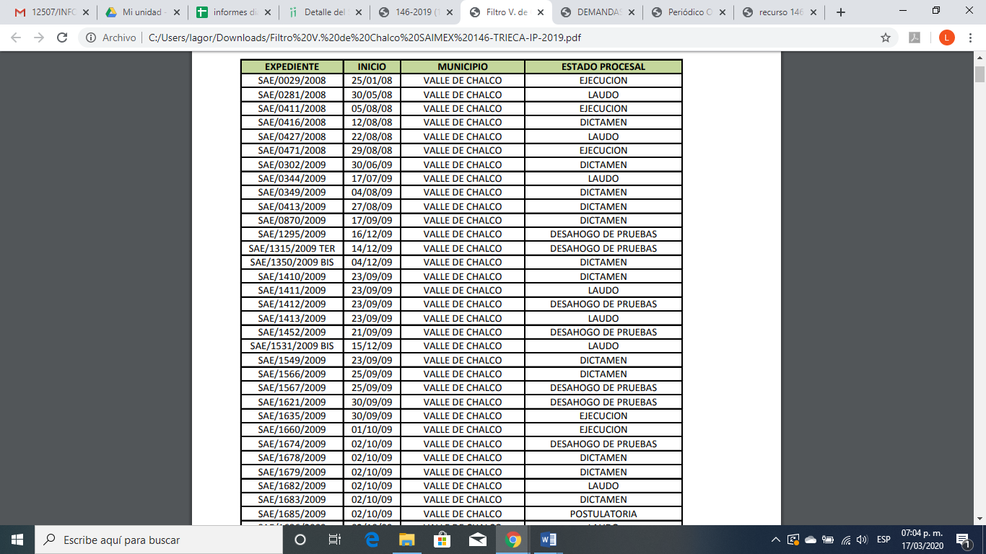
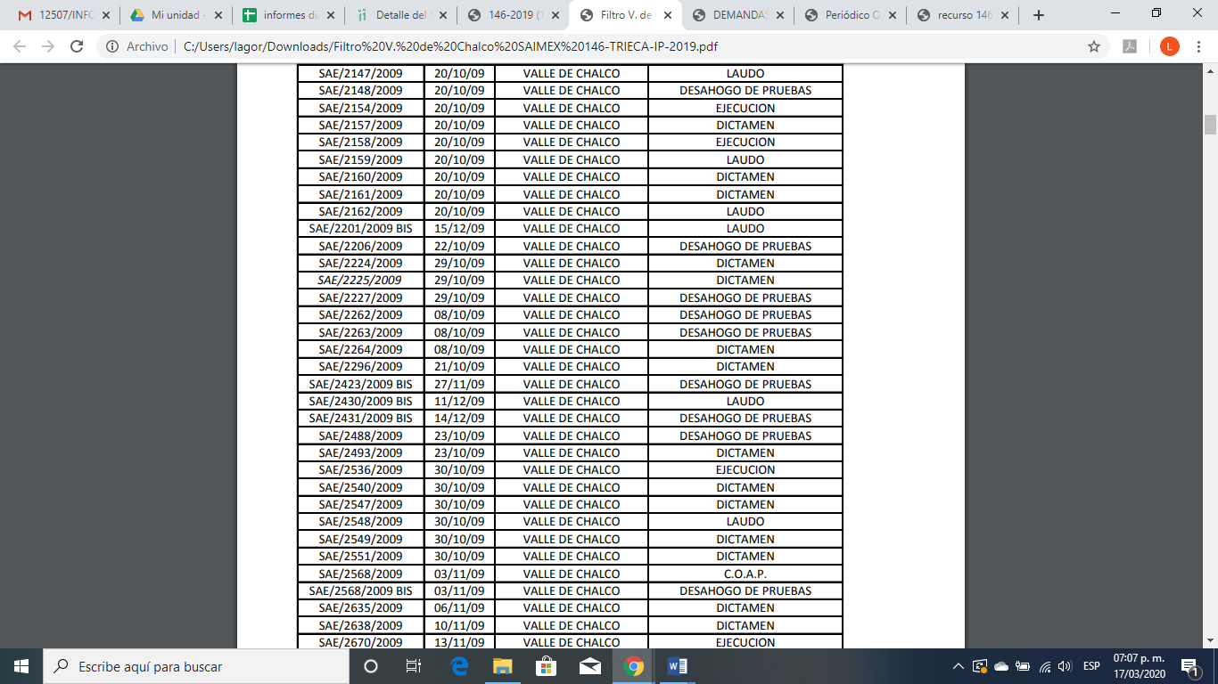
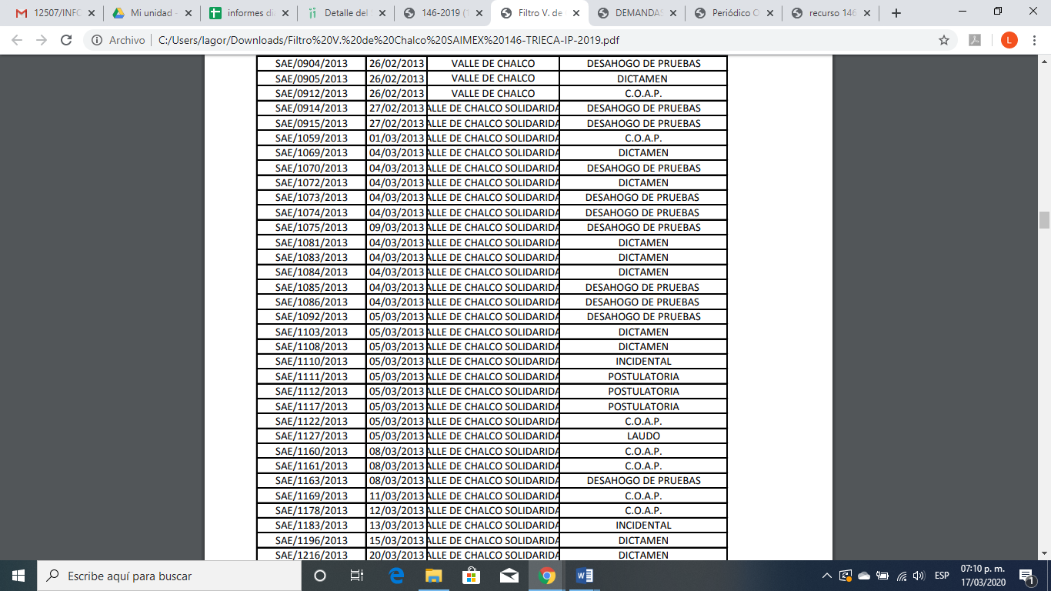
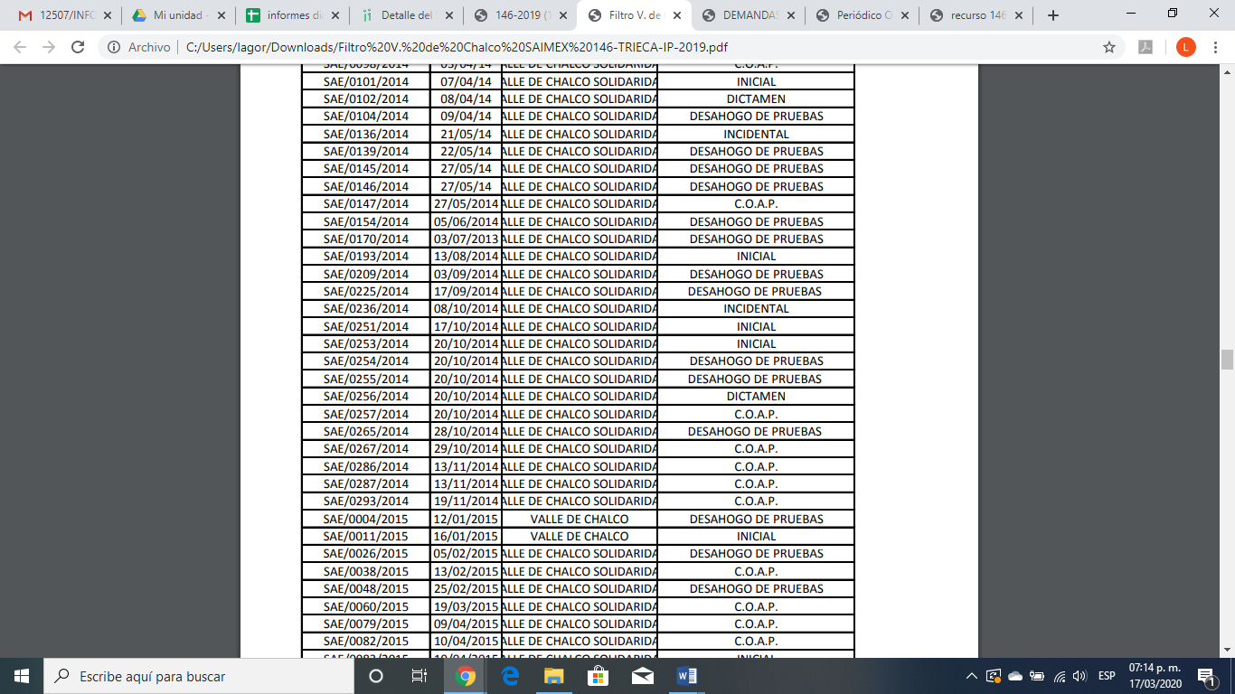
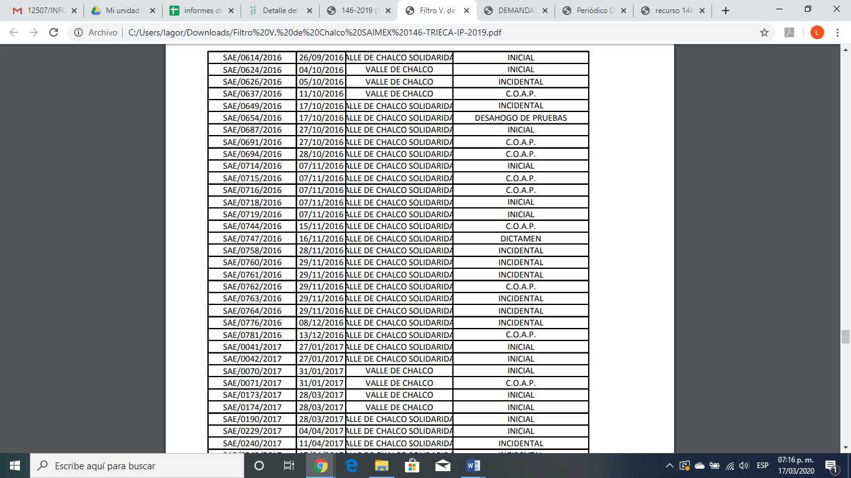
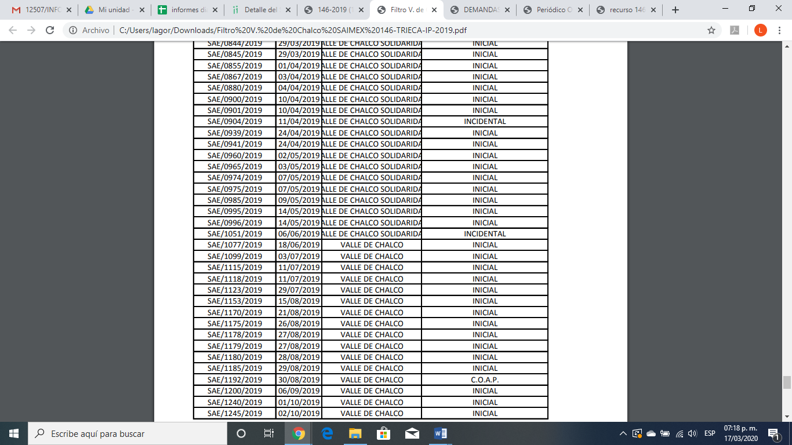
De lo anterior, el particular fue omiso en rendir las manifestaciones o alegatos que a su derecho conviniera.
Establecido lo anterior, esta Ponencia Resolutora advierte que resultan parcialmente fundadas las razones o motivos de inconformidad expuestas por EL RECURRENTE, en razón de lo siguiente:
En primer término, se considera pertinente señalar que EL SUJETO OBLIGADO, en respuesta le anexó información referente a los expedientes instaurados en 2019, mediante informe justificado amplió su respuesta y le anexó una relación desde dos mil dieciocho a dos mil diecinueve de la que se advierten los rubros de número de expediente, fecha de interposición, Municipio en la que se interpuso siendo Valle de Chalco Solidaridad y el estatus de cada uno de ellos.
Primeramente, se precisa que se obvia el análisis de la competencia por parte del SUJETO OBLIGADO, para generar, administrar o poseer la información solicitada, dado que éste ha asumido la misma, en razón de que en su respuesta admitió contar con dicha información al adjuntar la información requerida.
En efecto, el hecho de que EL SUJETO OBLIGADO haya asumido contar con la información pública solicitada, acepta que la genera, posee y administra, en ejercicio de sus funciones, atribuciones y competencias de derecho público, motivo por el cual se actualiza el supuesto jurídico, previsto en el artículo 12 de la Ley de Transparencia y Acceso a la Información Pública del Estado de México y Municipios.
“Artículo 12. Quienes generen, recopilen, administren, manejen, procesen, archiven o conserven información pública serán responsables de la misma en los términos de las disposiciones jurídicas aplicables.
Los sujetos obligados sólo proporcionarán la información pública que se les requiera y que obre en sus archivos y en el estado en que ésta se encuentre. La obligación de proporcionar información no comprende el procesamiento de la misma, ni el presentarla conforme al interés del solicitante; no estarán obligados a generarla, resumirla, efectuar cálculos o practicar investigaciones.” (Sic)
Así, el estudio de la naturaleza jurídica de la información pública solicitada, tiene por objeto determinar si ésta la genera, posee o administra EL SUJETO OBLIGADO; sin embargo, en aquellos casos en que éste la asume, a nada práctico nos conduciría su estudio, ya que se insiste, dicha información, fue admitida por el mismo; por lo que, la genera, posee y administra, en ejercicio de sus funciones de derecho público, motivo por el cual, se actualiza el supuesto jurídico, previsto en el artículo 12 de la Ley de la materia, anteriormente referido.
No obstante, en aquellos casos en que los Sujetos Obligados hayan asumido que cuentan con la información requerida, ello se traduce en que la generan, poseen o administran. Así, en el presente caso, EL SUJETO OBLIGADO asumió tal situación al anexar en su respuesta la relación de expedientes de dos mil diecinueve y que dichos expedientes se en encuentran en la relación de información considerada como reservada; lo que, implica necesariamente que, cuenta con la misma.
Como se puede observar en lo expresado con anterioridad, al haber realizado un pronunciamiento lo cierto es que este Órgano Garante no tiene facultades para pronunciarse al respecto; pues éste, conforme al artículo 36 de la Ley de la Materia, no se encuentra facultado para pronunciarse acerca de la veracidad de la información remitida por los Sujetos Obligados.
Sirve de sustento a lo anterior, el criterio 31/10 emitido por el entonces Instituto Federal de Acceso a la Información y Protección de Datos, ahora Instituto Nacional de Acceso a la Información y Protección de Datos, el cual refiere:
“El Instituto Federal de Acceso a la Información y Protección de Datos no cuenta con facultades para pronunciarse respecto de la veracidad de los documentos proporcionados por los sujetos obligados. El Instituto Federal de Acceso a la Información y Protección de Datos es un órgano de la Administración Pública Federal con autonomía operativa, presupuestaria y de decisión, encargado de promover y difundir el ejercicio del derecho de acceso a la información; resolver sobre la negativa de las solicitudes de acceso a la información; y proteger los datos personales en poder de las dependencias y entidades. Sin embargo, no está facultado para pronunciarse sobre la veracidad de la información proporcionada por las autoridades en respuesta a las solicitudes de información que les presentan los particulares, en virtud de que en los artículos 49 y 50 de la Ley Federal de Transparencia y Acceso a la Información Pública Gubernamental no se prevé una causal que permita al Instituto Federal de Acceso a la Información y Protección de Datos conocer, vía recurso revisión, al respecto. Expedientes: 2440/07 Comisión Federal de Electricidad - Alonso Lujambio Irazábal 0113/09 Instituto de Seguridad y Servicios Sociales de los Trabajadores del Estado – Alonso Lujambio Irazábal 1624/09 Instituto Nacional para la Educación de los Adultos - María Marván Laborde 2395/09 Secretaría de Economía - María Marván Laborde 0837/10 Administración Portuaria Integral de Veracruz, S.A. de C.V. – María Marván Laborde
Criterio 31/10” (sic)
Ahora bien, es importante señalar que el ahora RECURRENTE solicitó le proporcionaran los nombres de los particulares que interpusieron su denuncia por despido injustificado, bajo lo cual es importante señalar que no hizo EL SUJETO OBLIGADO pronunciamiento al respecto.
Bajo este respecto, es necesario señalar lo que señala el criterio 19/13 emitido por el Instituto Nacional de Transparencia, Acceso a la Información y Protección de Datos Personales que a la letra dispone:
Nombre de actores en juicios laborales constituye, en principio, información confidencial. El nombre es un atributo de la personalidad y la manifestación principal del derecho a la identidad, en razón de que por sí mismo permite identificar a una persona física. Por lo que respecta al nombre de las personas que han entablado un juicio laboral, éste permite identificar a los actores que presentaron una demanda laboral y participan en un juicio, lo cual constituye una decisión personal que refleja un acto de voluntad de quien lo realiza. En efecto, las acciones legales que emprenden los actores en el ejercicio de sus derechos laborales hacen evidente la posición jurídica en la cual se han colocado por decisión propia, con relación a determinados órganos de gobierno, para la obtención de algunas prestaciones laborales o económicas, lo cual constituye cuestiones de carácter estrictamente privado. En este tenor, el nombre de los actores de los juicios laborales que se encuentran en trámite o que, en su defecto, concluyeron con la emisión de un laudo desfavorable a los intereses personales del actor constituye información confidencial, conforme a lo dispuesto en el artículo 18, fracción II de la Ley Federal de Transparencia y Acceso a la Información Pública Gubernamental. No obstante, procede la entrega del nombre de los actores en juicios laborales cuando, en definitiva, se haya condenado a una dependencia o entidad al pago de las prestaciones económicas reclamadas o la reinstalación del servidor público, en virtud de que el cumplimiento de dicho fallo se realiza necesariamente con recursos públicos a cargo del presupuesto del sujeto obligado, lo cual permite por una parte, dar cumplimiento a las obligaciones de transparencia contenidas en el artículo 7, fracciones III, IV, IX y XVII de la Ley y, por la otra, transparenta la gestión pública y favorece la rendición de cuentas a los ciudadanos, ya que se refiere al ejercicio de los recursos públicos y al cumplimiento que se da a las resoluciones emitidas por alguna autoridad jurisdiccional encargada de dirimir conflictos laborales.
Resoluciones
RDA 0933/13. Interpuesto en contra del Instituto Mexicano del Seguro Social.
Comisionada Ponente María Elena Pérez-Jaén Zermeño.
RDA 4601/12. Interpuesto en contra de la Comisión Nacional Forestal. Comisionada
Ponente María Elena Pérez-Jaén Zermeño.
RDA 4196/12. Interpuesto en contra de la Secretaría de Desarrollo Agrario, Territorial y
Urbano. Comisionada Ponente María Elena Pérez-Jaén Zermeño.
RDA 4145/12. Interpuesto en contra de la Comisión Nacional Forestal. Comisionado
Ponente Gerardo Laveaga Rendón.
Es de lo anterior, que EL SUJETO OBLIGADO si bien remitió información requerida por el particular, faltó pronunciarse sobre el nombre y de acuerdo al criterio inserto en párrafos que anteceden el nombre de los particulares que interpusieron sus denuncias por despido injustificado pero que al término del procedimiento no les fue favorable es in formación confidencial ya que en nada abona a la transparencia conocer al actor de dicho procedimiento que no recibió recursos públicos, por lo que dicha información debe clasificarse como confidencial.
De este modo, en armonía entre los principios constitucionales de máxima publicidad y de protección de datos personales, la ley permite que aquella información relacionada con la vida privada de los particulares, en el presente caso, son los nombres; toda vez, que al tratarse de datos que hacen identificable a una persona deben protegerse y por lo tanto se deben salvaguardar dichos datos, ya que en nada abona a la transparencia o rendición de cuentas dicha información, de conformidad en el supuesto del artículo 143, fracción I de la Ley de Transparencia en comento, que a continuación se inserta:
“Artículo 143. Para los efectos de esta Ley se considera información confidencial, la clasificada como tal, de manera permanente, por su naturaleza, cuando:
I. Se refiera a la información privada y los datos personales concernientes a una persona física o jurídico colectiva identificada o identificable;”

En razón de lo anterior el Comité de Transparencia debe emitir el acuerdo de clasificación correspondiente en el que clasifique como información confidencial dicha información, debidamente fundado y motivado.
Refuerza lo argumentado, lo que la Suprema Corte de Justicia de la Nación ha establecido en la siguiente jurisprudencia respecto a qué debe entenderse por fundamentación y motivación, como se observa:
“FUNDAMENTACIÓN Y MOTIVACIÓN. La debida fundamentación y motivación legal, deben entenderse, por lo primero, la cita del precepto legal aplicable al caso, y por lo segundo, las razones, motivos o circunstancias especiales que llevaron a la autoridad a concluir que el caso particular encuadra en el supuesto previsto por la norma legal invocada como fundamento.
SEGUNDO TRIBUNAL COLEGIADO DEL SEXTO CIRCUITO.
Amparo directo 194/88. Bufete Industrial Construcciones, S.A. de C.V. 28 de junio de 1988. Unanimidad de votos. Ponente: Gustavo Calvillo Rangel. Secretario: Jorge Alberto González Álvarez.
Revisión fiscal 103/88. Instituto Mexicano del Seguro Social. 18 de octubre de 1988. Unanimidad de votos. Ponente: Arnoldo Nájera Virgen. Secretario: Alejandro Esponda Rincón.
Amparo en revisión 333/88. Adilia Romero. 26 de octubre de 1988. Unanimidad de votos. Ponente: Arnoldo Nájera Virgen. Secretario: Enrique Crispín Campos Ramírez.
Amparo en revisión 597/95. Emilio Maurer Bretón. 15 de noviembre de 1995. Unanimidad de votos. Ponente: Clementina Ramírez Moguel Goyzueta. Secretario: Gonzalo Carrera Molina.
Amparo directo 7/96. Pedro Vicente López Miro. 21 de febrero de 1996. Unanimidad de votos. Ponente: María Eugenia Estela Martínez Cardiel. Secretario: Enrique Baigts Muñoz.”

De igual forma, el Cuarto Tribunal Colegiado en Materia Administrativa del Primer Circuito señala:
“FUNDAMENTACIÓN Y MOTIVACIÓN. EL ASPECTO FORMAL DE LA GARANTÍA Y SU FINALIDAD SE TRADUCEN EN EXPLICAR, JUSTIFICAR, POSIBILITAR LA DEFENSA Y COMUNICAR LA DECISIÓN. El contenido formal de la garantía de legalidad prevista en el artículo 16 constitucional relativa a la fundamentación y motivación tiene como propósito primordial y ratio que el justiciable conozca el "para qué" de la conducta de la autoridad, lo que se traduce en darle a conocer en detalle y de manera completa la esencia de todas las circunstancias y condiciones que determinaron el acto de voluntad, de manera que sea evidente y muy claro para el afectado poder cuestionar y controvertir el mérito de la decisión, permitiéndole una real y auténtica defensa. Por tanto, no basta que el acto de autoridad apenas observe una motivación pro forma pero de una manera incongruente, insuficiente o imprecisa, que impida la finalidad del conocimiento, comprobación y defensa pertinente, ni es válido exigirle una amplitud o abundancia superflua, pues es suficiente la expresión de lo estrictamente necesario para explicar, justificar y posibilitar la defensa, así como para comunicar la decisión a efecto de que se considere debidamente fundado y motivado, exponiendo los hechos relevantes para decidir, citando la norma habilitante y un argumento mínimo pero suficiente para acreditar el razonamiento del que se deduzca la relación de pertenencia lógica de los hechos al derecho invocado, que es la subsunción.
CUARTO TRIBUNAL COLEGIADO EN MATERIA ADMINISTRATIVA DEL PRIMER CIRCUITO.
Amparo directo 447/2005. Bruno López Castro. 1o. de febrero de 2006. Unanimidad de votos. Ponente: Jean Claude Tron Petit. Secretaria: Claudia Patricia Peraza Espinoza.
Amparo en revisión 631/2005. Jesús Guillermo Mosqueda Martínez. 1o. de febrero de 2006. Unanimidad de votos. Ponente: Jean Claude Tron Petit. Secretaria: Alma Margarita Flores Rodríguez.
Amparo directo 400/2005. Pemex Exploración y Producción. 9 de febrero de 2006. Unanimidad de votos. Ponente: Jesús Antonio Nazar Sevilla. Secretaria: Ángela Alvarado Morales.
Amparo directo 27/2006. Arturo Alarcón Carrillo. 15 de febrero de 2006. Unanimidad de votos. Ponente: Hilario Bárcenas Chávez. Secretaria: Karla Mariana Márquez Velasco.
Amparo en revisión 78/2006. Juan Alcántara Gutiérrez. 1o. de marzo de 2006. Unanimidad de votos. Ponente: Hilario Bárcenas Chávez. Secretaria: Mariza Arellano Pompa.”
En este sentido es de señalar lo que disponen los artículos 20, 49, fracción VIII, 130 y 132, fracción II de la Ley de Transparencia y Acceso a la Información Pública del Estado de México y Municipios que disponen
“Artículo 20. Ante la negativa del acceso a la información o su inexistencia, el sujeto obligado deberá demostrar que la información solicitada está prevista en alguna de las excepciones contenidas en esta Ley o, en su caso, demostrar que la información no se refiere a alguna de sus facultades, competencias o funciones.
Artículo 49. Los Comités de Transparencia tendrán las siguientes atribuciones:
VIII. Aprobar, modificar o revocar la clasificación de la información;
Artículo 130. Los sujetos obligados deberán aplicar, de manera restrictiva y limitada, las excepciones al derecho de acceso a la información y sólo podrán invocarlas cuando acrediten su procedencia, sin ampliar las excepciones o supuestos de reserva o confidencialidad previstos en la Ley General y la presente Ley, aduciendo analogía o mayoría de razón.
Artículo 132. La clasificación de la información se llevará a cabo en el momento en que:
[…]
II. Se determine mediante resolución de autoridad competente; o
”
Por su parte los Lineamientos Generales en materia de clasificación y desclasificación de la información, así como para la elaboración de versiones públicas establecen:
“Primero. Los presentes Lineamientos Generales tienen por objeto establecer los criterios con base en los cuales los sujetos obligados clasificarán como reservada o confidencial la información que posean, desclasificarán y generarán, en su caso, versiones públicas de expedientes o documentos que contengan partes o secciones clasificadas.
Cuarto. Para clasificar la información como reservada o confidencial, de manera total o parcial, el titular del área del sujeto obligado deberá atender lo dispuesto por el Título Sexto de la Ley General, en relación con las disposiciones contenidas en los presentes lineamientos, así como en aquellas disposiciones legales aplicables a la materia en el ámbito de sus respectivas competencias, en tanto estas últimas no contravengan lo dispuesto en la Ley General.
Trigésimo octavo. Se considera información confidencial:
I. Los datos personales en los términos de la norma aplicable;
Trigésimo noveno. Los datos personales concernientes a una persona física identificada o identificable, no podrán clasificarse como confidenciales ante sus titulares.
En caso de que el titular de los datos realice una solicitud de acceso a la información donde se encuentren sus datos personales, los sujetos obligados deberán reconducir la solicitud y atenderla en términos de las leyes aplicables al ejercicio del derecho a la protección de datos personales. Dando acceso a los datos previa acreditación de la identidad o personalidad del mismo, en términos de las disposiciones normativas aplicables.
En caso de que los documentos puestos a disposición del titular de los datos contengan información pública, además de sus datos personales, no deberá testarse ésta.
Ante las solicitudes de acceso en las que se requieran datos personales de terceros que obren en una fuente de acceso público o en un registro público, los sujetos obligados en cumplimiento al principio de finalidad deberán orientar al solicitante para que acuda a aquél en el que se encuentre la información y la obtenga mediante el procedimiento establecido para tal fin.

Es de la normativa inserta, de que la emisión de Acuerdo de Comité de Transparencia que clasifique los nombres de las personas que interpusieron juicio laboral por despido injustificado pero no resultaron beneficiados con el fallo de dichos juicios deberá protegerse como confidenciales.

PRIMERO ABORDAR QUE DEL LISTADO REMITIDO SE ADVIERTEN ALGUNOS EN ESTATUS DE LAUDO O EJECUCIÓN, RESPECTO DE ELLOS SI LOS MISMOS YA CAUSARON ESTADO Y RESULTARON A FAVOR DEL ENTONCES SERVIDOR PÚBLICO, EL NOMBRE ES PÚBLICO; CASO CONTRARIO DEBERÁ EMITIR EL ACUERDO DE CLASIFICACIÓN DE LA INFORMACIÓN COMO CONFIDENCIAL

Ahora bien, en relación a los nombres de dichas personas que su procedimiento aún sigue sub judice, deber emitirse el Acuerdo del Comité de Transparencia como reservados, protegiendo los datos personales en tato no se resuelva dicho procedimiento, de conformidad con lo que establece la Ley de la materia, como a continuación se enuncia:

Artículo 129. En la aplicación de la prueba de daño, el sujeto obligado deberá precisar las razones objetivas por las que la apertura de la información generaría una afectación, justificando que:
I. La divulgación de la información representa un riesgo real, demostrable e identificable del perjuicio significativo al interés público o a la seguridad pública;
II. El riesgo de perjuicio que supondría la divulgación supera el interés público general de que se difunda; y
III. La limitación se adecua al principio de proporcionalidad y representa el medio menos restrictivo disponible representa el medio menos restrictivo disponible para evitar el perjuicio.
Artículo 131. La carga de la prueba para justificar toda negativa de acceso a la información, por actualizarse cualquiera de los supuestos de clasificación previstos en esta Ley corresponderá a los sujetos obligados; en tal caso deberá fundar y motivar debidamente la clasificación de la información, de conformidad con lo previsto en la presente Ley. Artículo 132. La clasificación de la información se llevará a cabo en el momento en que:
I. Se reciba una solicitud de acceso a la información;
Artículo 140. El acceso a la información pública será restringido excepcionalmente, cuando por razones de interés público,
ésta sea clasificada como reservada, conforme a los criterios siguientes:
I. Comprometa la seguridad pública y cuente con un propósito genuino y un efecto demostrable;
II. Pueda menoscabar la conducción de las negociaciones y relaciones internacionales;
III. Se entregue a la Entidad expresamente con ese carácter o el de confidencialidad por otro u otros sujetos de derecho internacional, excepto cuando se trate de violaciones graves de derechos humanos o delitos de lesa humanidad de conformidad con el derecho internacional;
IV. Ponga en riesgo la vida, la seguridad o la salud de una persona física;
V. Aquella cuya divulgación obstruya o pueda causar un serio perjuicio a:
1. Las actividades de fiscalización, verificación, inspección, comprobación y auditoría sobre el cumplimiento
de las Leyes; o
2. La recaudación de las contribuciones.
VI. Pueda causar daño u obstruya la prevención o persecución de los delitos, altere el proceso de investigación de las carpetas de investigación, afecte o vulnere la conducción o los derechos del debido proceso en los procedimientos judiciales o administrativos, incluidos los de quejas, denuncias, inconformidades, responsabilidades administrativas y resarcitorias en tanto no hayan quedado firmes o afecte la administración de justicia o la seguridad de un denunciante, querellante o testigo, así como sus familias, en los términos de las disposiciones jurídicas aplicables;
VII. La que contengan las opiniones, recomendaciones o puntos de vista que formen parte del proceso deliberativo de los servidores públicos, hasta en tanto sea adoptada la decisión definitiva, la cual deberá estar documentada;
VIII. Vulnere la conducción de los expedientes judiciales o de los procedimientos administrativos seguidos en forma de juicio, en tanto no hayan quedado firmes;
IX. Se encuentre contenida dentro de las investigaciones de hechos que la Ley señale como delitos y se tramiten ante el Ministerio Público;
X. El daño que pueda producirse con la publicación de la información sea mayor que el interés público de conocer la información de referencia, siempre que esté directamente relacionado con procesos o procedimientos administrativos o
judiciales que no hayan quedado firmes;

Por su parte los Lineamientos en cita disponen:

Vigésimo séptimo. De conformidad con el artículo 113, fracción VIII de la Ley General, podrá considerarse como información reservada, aquella que contenga las opiniones, recomendaciones o puntos de vista que formen parte del proceso deliberativo de los servidores públicos, hasta en tanto no sea adoptada la decisión definitiva, la cual deberá estar documentada. Para tal efecto, el sujeto obligado deberá acreditar lo siguiente:
I. La existencia de un proceso deliberativo en curso, precisando la fecha de inicio;
II. Que la información consista en opiniones, recomendaciones o puntos de vista de los servidores públicos que participan en el proceso deliberativo;
III. Que la información se encuentre relacionada, de manera directa, con el proceso deliberativo, y
IV. Que con su difusión se pueda llegar a interrumpir, menoscabar o inhibir el diseño, negociación, determinación o implementación de los asuntos sometidos a deliberación.
Cuando se trate de insumos informativos o de apoyo para el proceso deliberativo, únicamente podrá clasificarse aquella información que se encuentre directamente relacionada con la toma de decisiones y que con su difusión pueda llegar a interrumpir, menoscabar o inhibir el diseño, negociación o implementación de los asuntos sometidos a deliberación.
Se considera concluido el proceso deliberativo cuando se adopte de manera concluyente la última determinación, sea o no susceptible de ejecución; cuando el proceso haya quedado sin materia, o cuando por cualquier causa no sea posible continuar con su desarrollo.
En el caso de que la solicitud de acceso se turne a un área distinta de la responsable de tomar la decisión definitiva y se desconozca si ésta ha sido adoptada, el área receptora deberá consultar a la responsable, a efecto de determinar si es procedente otorgar el acceso a la información solicitada. En estos casos, no se interrumpirá el plazo para dar respuesta a la solicitud de información.
Tratándose de partidos políticos, se considerará reservada la información relativa a los procesos deliberativos de sus órganos internos; la correspondiente a sus estrategias políticas, así como los estudios, encuestas y análisis utilizados para el desarrollo e implementación de dichas estrategias

Es de lo anterior, que EL SUJETO OBLIGADO por conducto del Comité de Transparencia deberá emitir el Acuerdo correspondiente en el que clasifiquen los nombres de las personas inmersas en los procedimientos laborales que no hayan concluido.

Por último, los nombres de las personas que entablaron juicio laboral y resultaron beneficiada con recursos públicos es información que debe darse a conocer a la ciudadanía en términos de lo que dispone el artículo 23 párrafo segundo de la Ley en cita:
Artículo 23. Son sujetos obligados a transparentar y permitir el acceso a su información y proteger los datos personales que obren en su poder:
. . .
Los sujetos obligados deberán hacer pública toda aquella información relativa a los montos y las personas a quienes entreguen, por cualquier motivo, recursos públicos, así como los informes que dichas personas les entreguen sobre el uso y destino de dichos recursos.
En consecuencia, y en atención a las consideraciones antes señaladas, esta Ponencia Resolutora, en términos del artículo 186, fracción III de la Ley de Transparencia y Acceso a la Información Pública del Estado de México y Municipios, determina MODIFICAR la respuesta del SUJETO OBLIGADO y ordenar la entrega de los Acuerdos de Clasificación de la información requerida, en los términos precisados, puesto que como quedó asentado en los párrafos que anteceden, se trata de información susceptible de ser clasificada como reservada y confidencial; así como la entrega de los nombres ya señalados en el cuerpo de la presente.
Es importante señalar que el particular requirió la información en formato EXCEL, bajo lo cual es necesario establecer que EL SUJETO OBLIGADO no está obligado generar documentos ad hoc para satisfacer el derecho de los particulares si no que deberá entregar la información en el formato que lo genere posea o administre, en términos de lo que dispone el artículo 12 de la Ley de la materia, que señala:
“Artículo 12. Quienes generen, recopilen, administren, manejen, procesen, archiven o conserven información pública serán responsables de la misma en los términos de las disposiciones jurídicas aplicables.
Los sujetos obligados sólo proporcionarán la información pública que se les requiera y que obre en sus archivos y en el estado en que ésta se encuentre.
La obligación de proporcionar información no comprende el procesamiento de la misma, ni el presentarla conforme al interés del solicitante; no estarán obligados a generarla, resumirla, efectuar cálculos o practicar investigaciones.”
Por último, es preciso señalar que del listado de expedientes que remitió EL SUJETO OBLIGADO mediante Informe Justificado no se aprecia el estatus como a continuación se observa
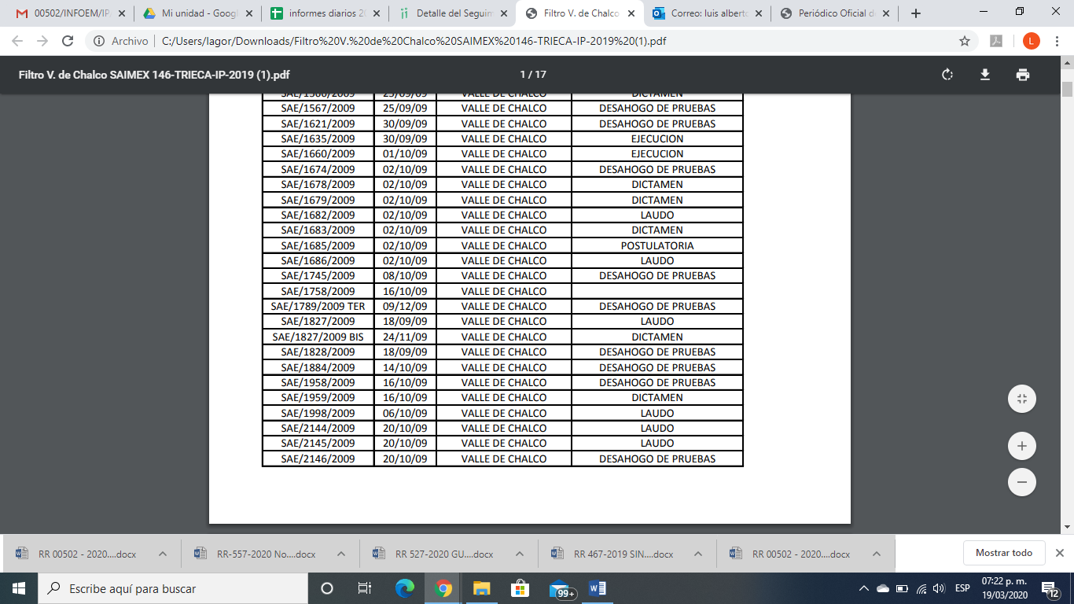
Por lo anterior, es dable ordenar al SUJETO OBLIGADO el estatus del expediente faltante de la relación que remitió vía Informe Justificado.
Así, con fundamento en lo prescrito en los artículos 5, párrafos vigésimo segundo, vigésimo tercero y vigésimo cuarto, fracciones IV y V de la Constitución Política del Estado Libre y Soberano de México; 2, fracción II, 9, 29, 36, fracciones I y II, 176, 178, 179, 181, 185, fracción I, 186 y 188 de la Ley de Transparencia y Acceso a la Información Pública del Estado de México y Municipios, este Pleno:

R E S U E L V E
PRIMERO. Resultan parcialmente fundadas las razones o motivos de inconformidad hechas valer por EL RECURRENTE en el recurso de revisión 00502/INFOEM/IP/RR/2020, en términos del Considerando QUINTO de la presente resolución.
SEGUNDO. Se MODIFICA la respuesta del SUJETO OBLIGADO y se ordena atienda la solicitud de información 00146/TRIECA/IP/2019, en términos del Considerando QUINTO y, haga entrega al RECURRENTE, vía SAIMEX, de los documentos donde conste lo siguiente:
“a) Los nombres de los actores de los expedientes que hayan causado estado al 18 de diciembre de 2019 y que recibieron recursos públicos, de ser procedente en versión pública.
b) El estatus del expediente faltante de la relación que remitió en Informe Justificado al 18 de diciembre de 2019, de ser procedente en versión pública.
Debiendo notificar al RECURRENTE el Acuerdo de Clasificación de la información que emita en su caso el Comité de Transparencia con motivo de la versión pública.”

c) El Acuerdo de Clasificación como confidencial, que apruebe el Comité de Transparencia, en términos de los artículos 122 y 143 de la Ley de Transparencia y Acceso a la Información Pública del Estado de México y Municipios, respecto de los nombres de las personas que no resultaron favorecidas en los expedientes señalados y que hayan causado estado al 18 de diciembre de 2019.
d) El Acuerdo de Clasificación como reservada, que apruebe el Comité de Transparencia, en términos de los artículos 122 y 143 de la Ley de Transparencia y Acceso a la Información Pública del Estado de México y Municipios, respecto de los nombres de los actores de los expedientes que siguen en trámite al 18 de diciembre de 2019.”

TERCERO. Notifíquese al Titular de la Unidad de Transparencia del SUJETO OBLIGADO, para que conforme a los artículos 186, último párrafo y 189, párrafo segundo de la Ley de Transparencia y Acceso a la Información Pública del Estado de México y Municipios, dé cumplimiento a lo ordenado dentro del plazo de diez días hábiles, debiendo informar a este Instituto en un plazo de tres días hábiles siguientes sobre el cumplimiento dado a la presente resolución.

CUARTO. Notifíquese al RECURRENTE la presente resolución.

QUINTO. Con fundamento en el artículo 198 de la Ley de Transparencia y Acceso a la Información Pública del Estado de México y Municipios, se apercibe al SUJETO OBLIGADO que, en caso de negarse a cumplir la presente resolución o hacerlo de manera parcial se actuará de conformidad con lo previsto en los artículos 213, 214, 216 y 217 de dicha Ley.
SEXTO. Hágase del conocimiento al RECURRENTE que, de conformidad con lo establecido en el artículo 196 de la Ley de Transparencia y Acceso a la Información Pública del Estado de México y Municipios, podrá impugnarla vía Juicio de Amparo en los términos de las leyes aplicables.
ASÍ LO RESUELVE, POR UNANIMIDAD DE VOTOS, EL PLENO DEL INSTITUTO DE TRANSPARENCIA, ACCESO A LA INFORMACIÓN PÚBLICA Y PROTECCIÓN DE DATOS PERSONALES DEL ESTADO DE MÉXICO Y MUNICIPIOS, CONFORMADO POR LOS COMISIONADOS; ZULEMA MARTÍNEZ SÁNCHEZ, EVA ABAID YAPUR, JOSÉ GUADALUPE LUNA HERNÁNDEZ EMITIENDO VOTO PARTICULAR, JAVIER MARTÍNEZ CRUZ y LUIS GUSTAVO PARRA NORIEGA EMITIENDO VOTO PARTICULAR; EN LA DÉCIMA TERCERA SESIÓN ORDINARIA CELEBRADA EL DOCE DE AGOSTO DE DOS MIL VEINTE, ANTE EL SECRETARIO TÉCNICO DEL PLENO ALEXIS TAPIA RAMÍREZ.
Zulema Martínez Sánchez
Comisionada Presidenta
(RÚBRICA)
Eva Abaid Yapur  Comisionada  (RÚBRICA) | José Guadalupe Luna Hernández  Comisionado  (RÚBRICA)
Javier Martínez Cruz  Comisionado  (RÚBRICA) | Luis Gustavo Parra Noriega  Comisionado  (RÚBRICA)
Alexis Tapia Ramírez
Secretario Técnico del Pleno
(RÚBRICA)
Esta hoja corresponde a la resolución del doce de agosto de dos mil veinte, emitida en los recursos de revisión 00502/INFOEM/IP/RR/2020.
YSM/LAGO

